**BTVN07**

Họ và tên: Phạm Tấn Thịnh

MSSV: 2014607

**Bài 1:**

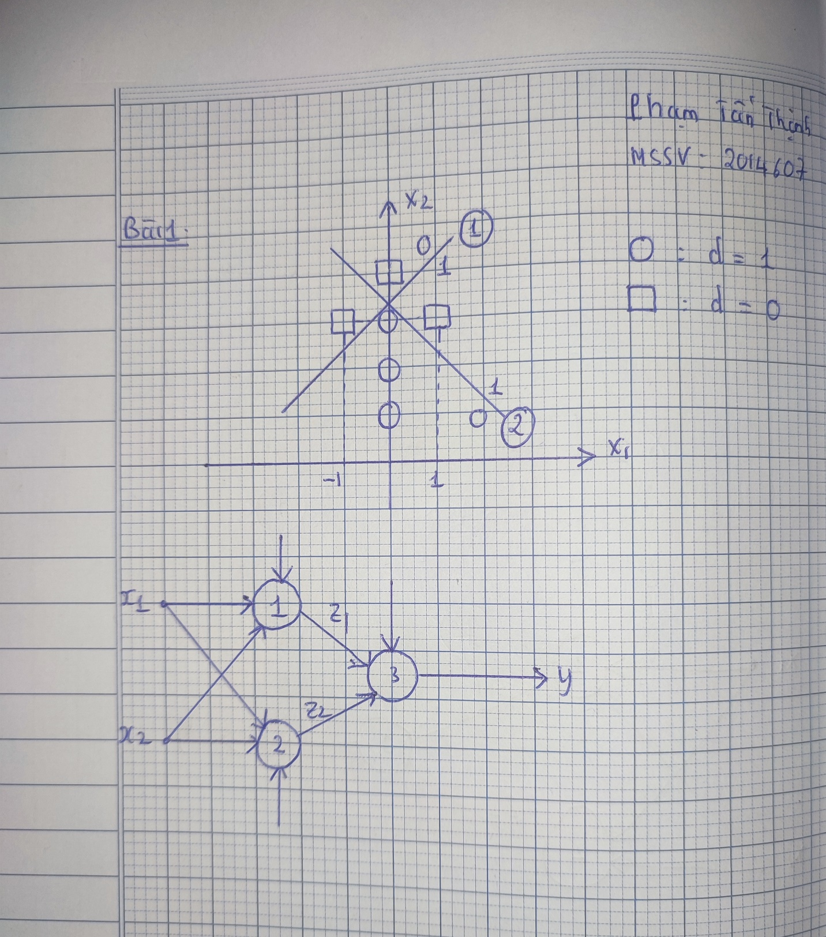

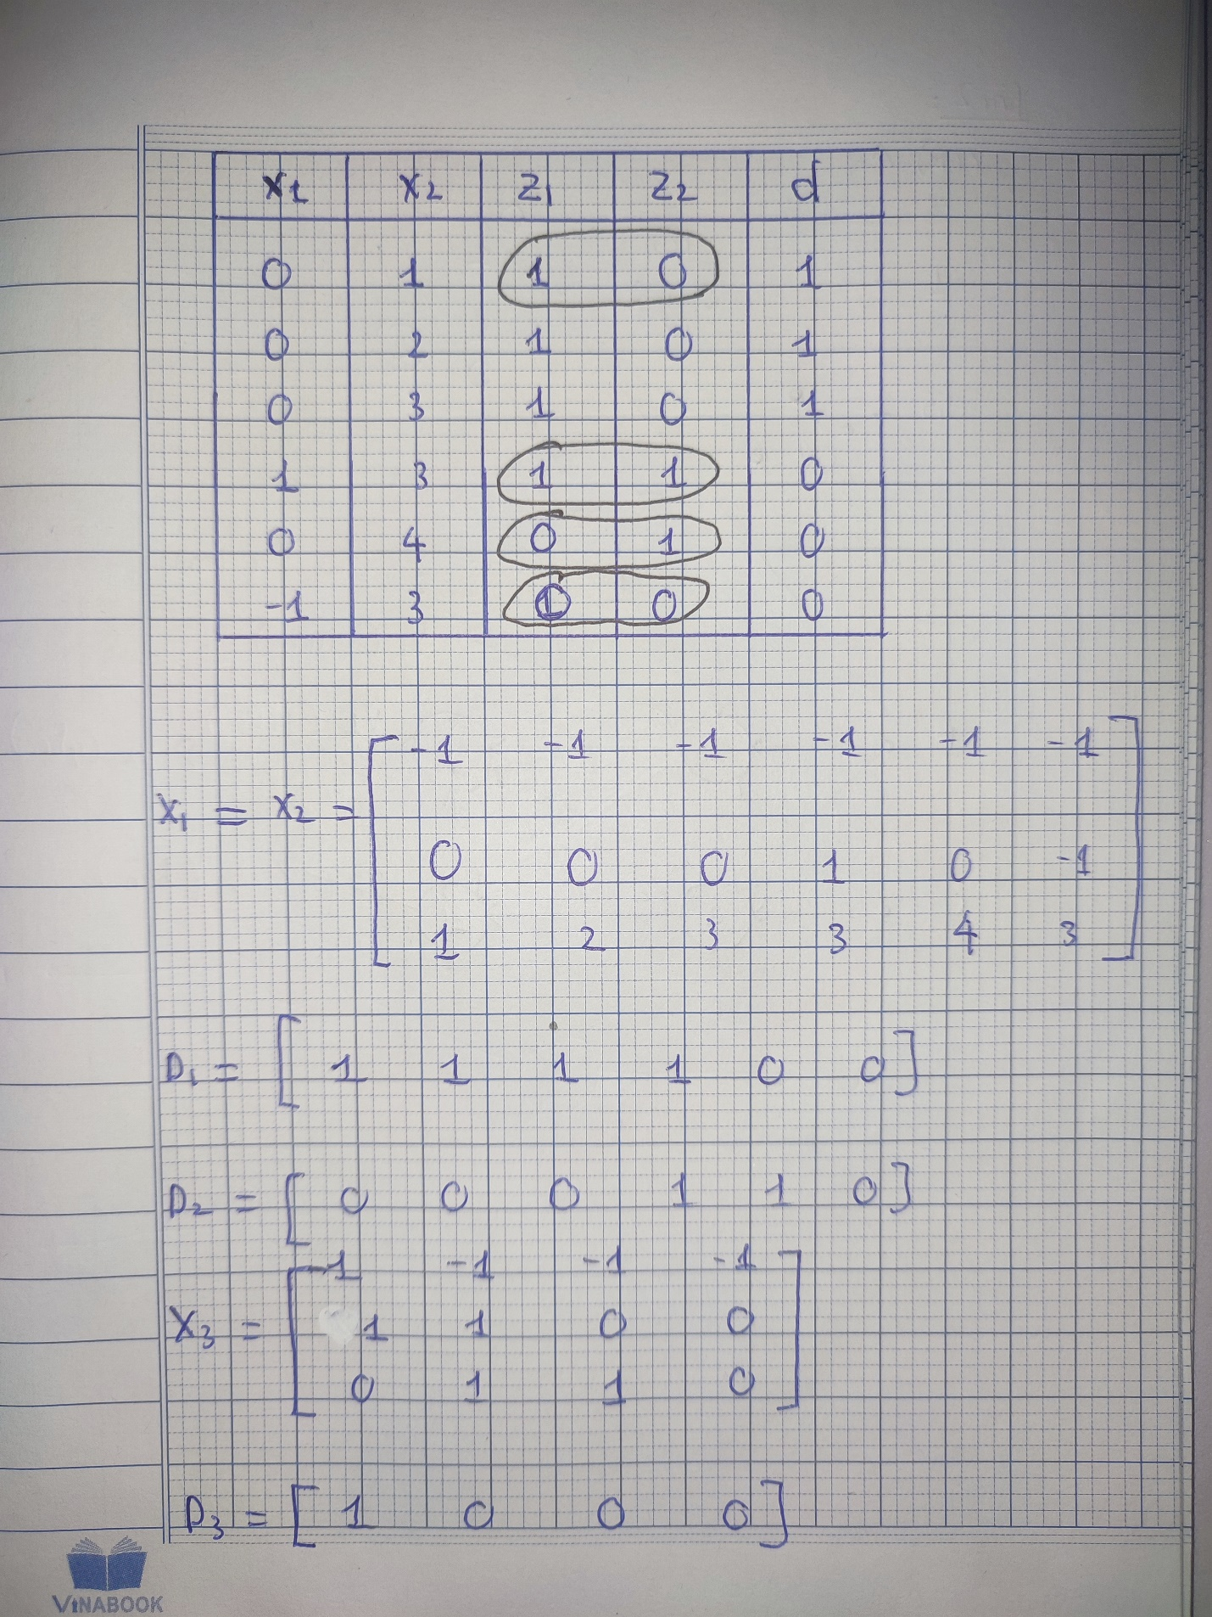

**- Kiểm tra kết quả huấn luyện mạng**

**TH1:** Với x = [0 1]T => Nhóm 1

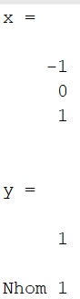

**TH2:** Với x = [-1 3]T => Nhóm 2

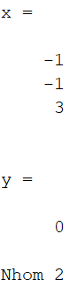

**Bài 2:**

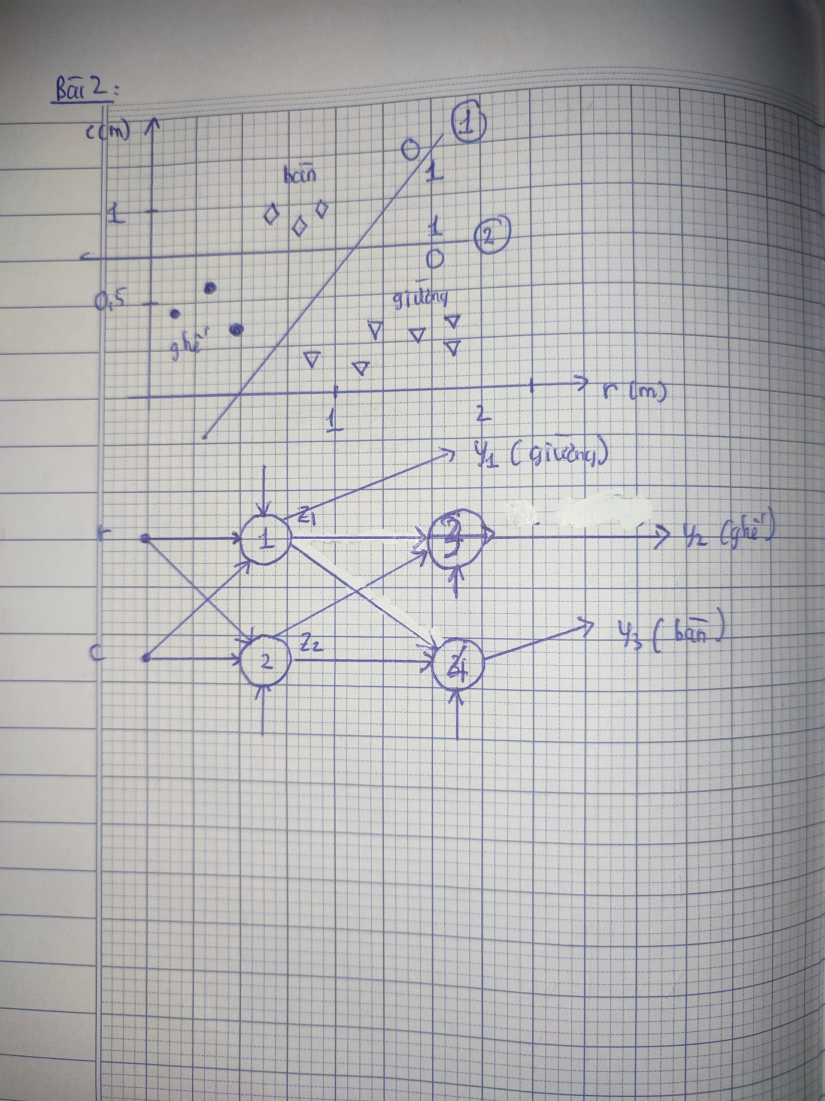

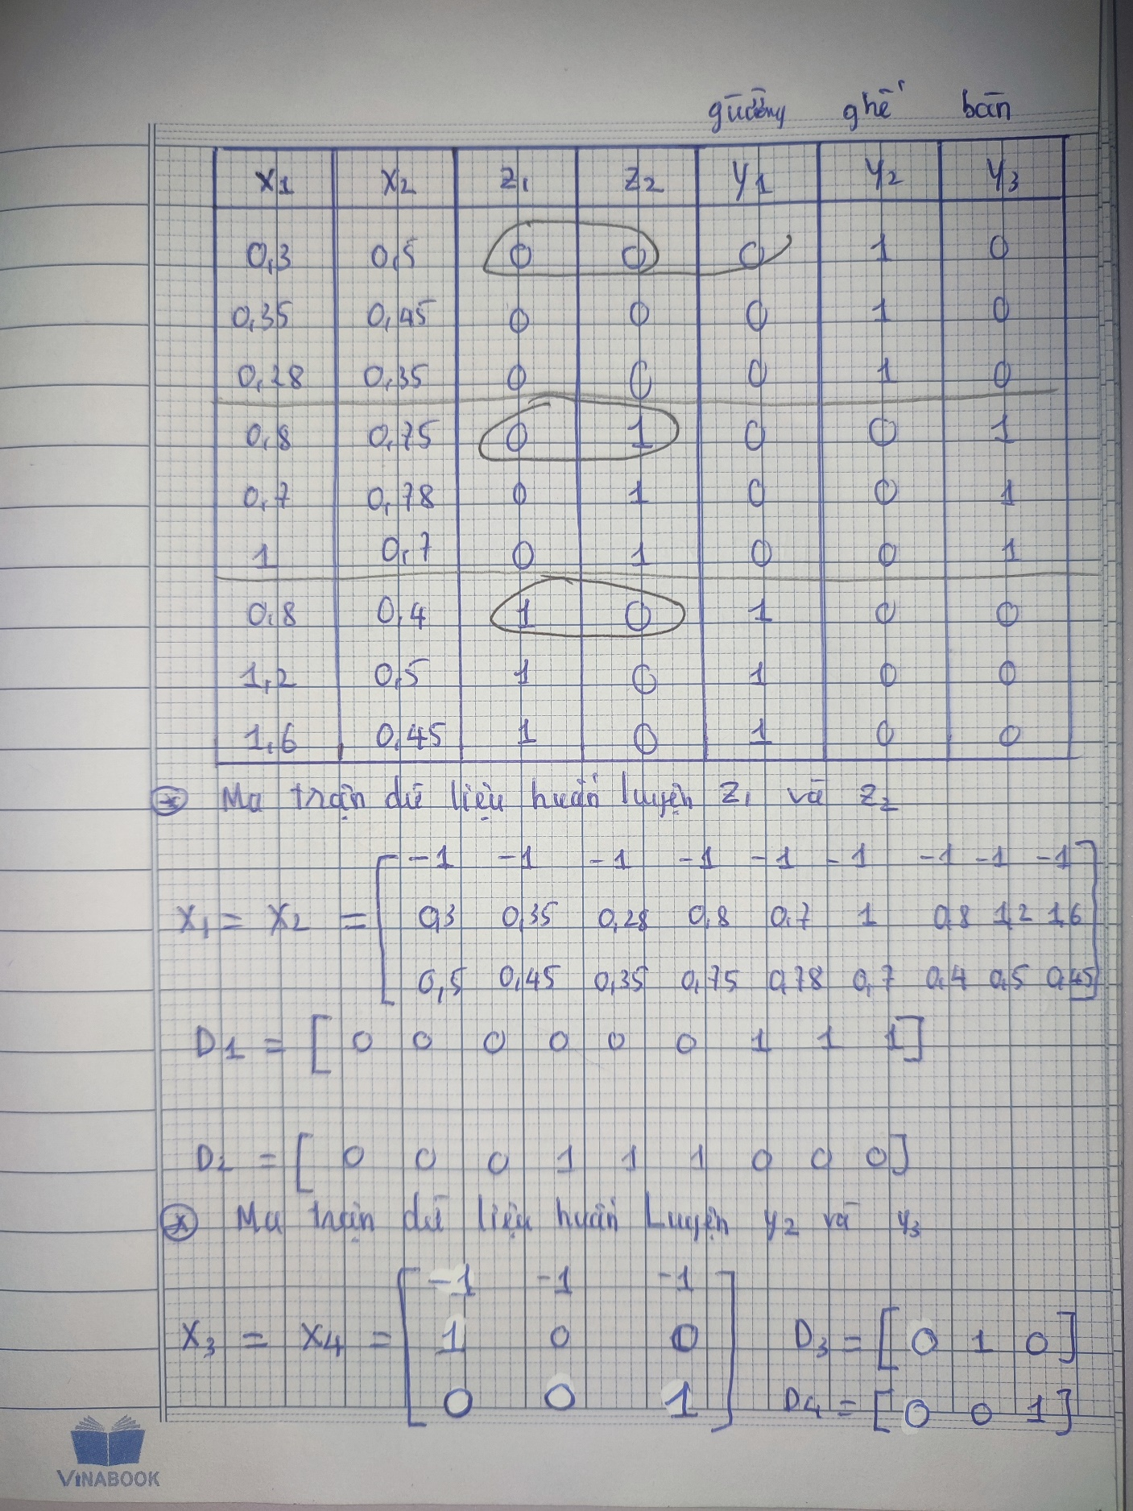

- Kiểm tra kết quả huấn luyện mạng(với y1 là giường, y2 là ghế, y3 là bàn)

Với r = 0.3m; c = 0.5m

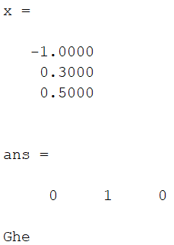 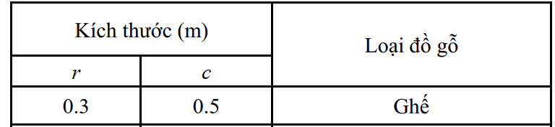

=> Kết quả huấn luyện đúng với dữ liệu mẫu.

**Kết quả huấn luyện mạng:**

|  |  |  |
| --- | --- | --- |
| Kích thước | | Loại đồ gỗ |
| r | c |
| 0.9 | 0.4 | Giường |
| 0.32 | 0.55 | Ghế |
| 0.9 | 0.68 | Bàn |

(Với y1 là giường, y2 là ghế, y3 là bàn)

**TH1:** r = 0.9m; c = 0.4m => Giường

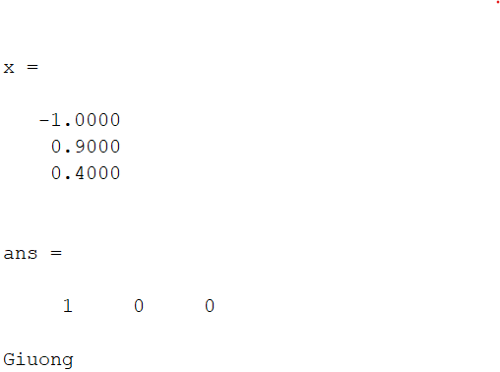

**TH2:** r = 0.32m; c = 0.55m => Ghế

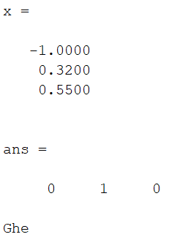

**TH3:** r = 0.9m; c = 0.68m => Bàn

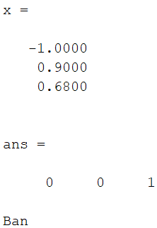

**Bài 3:**

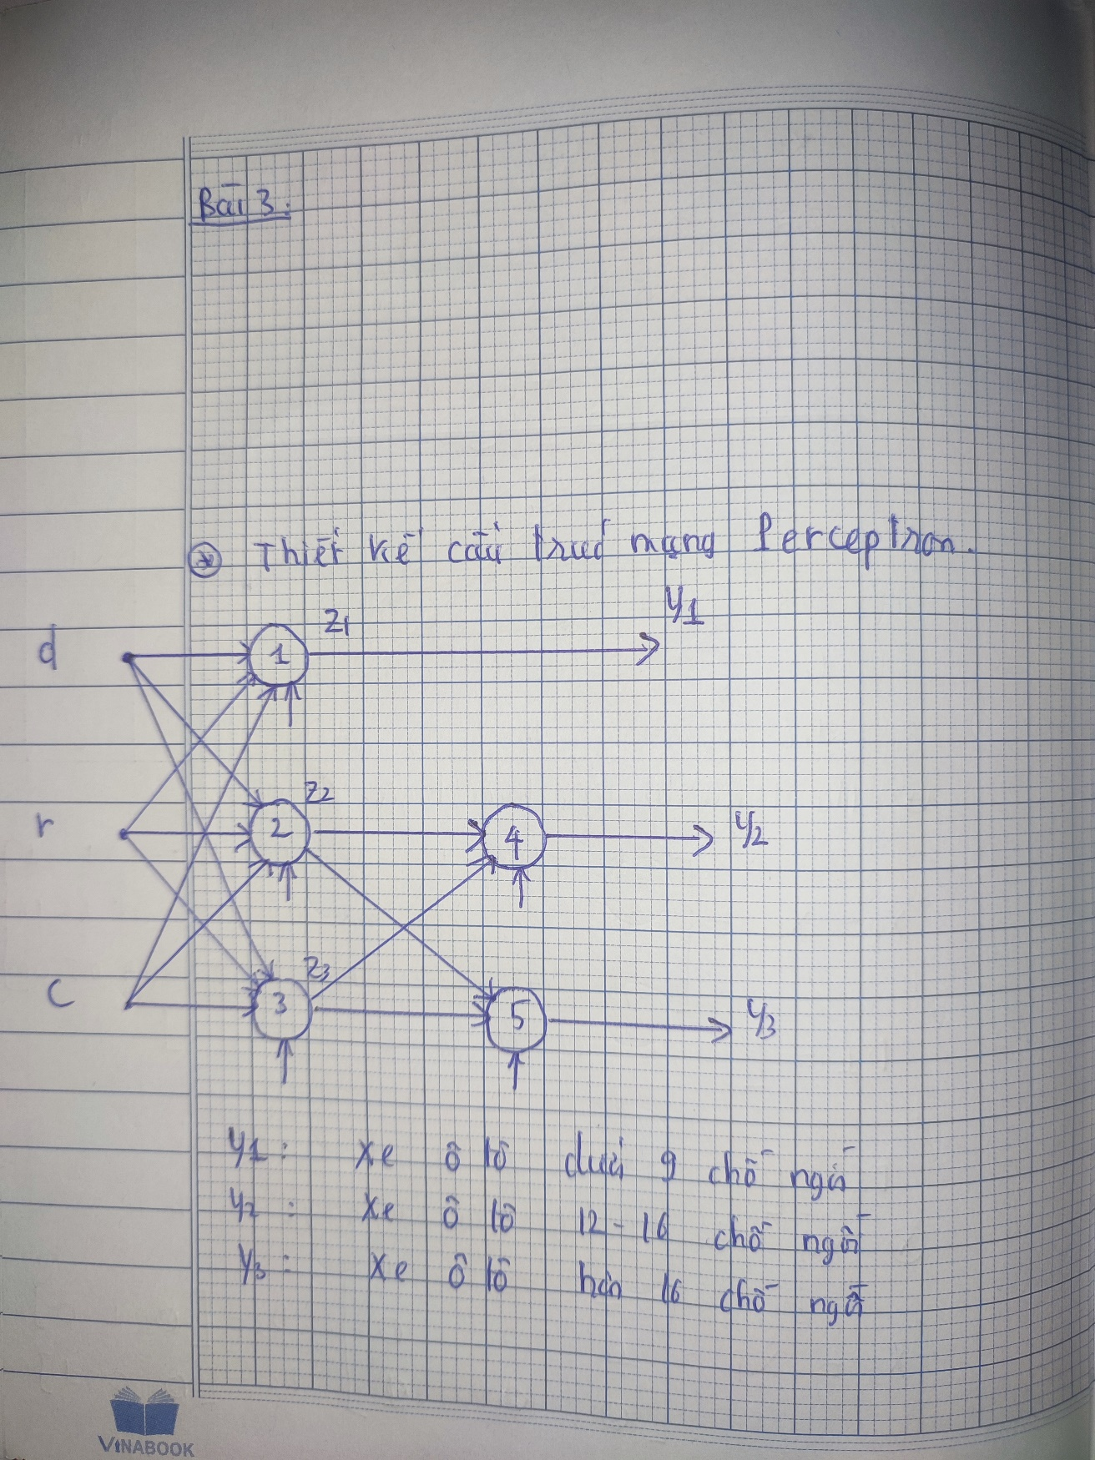

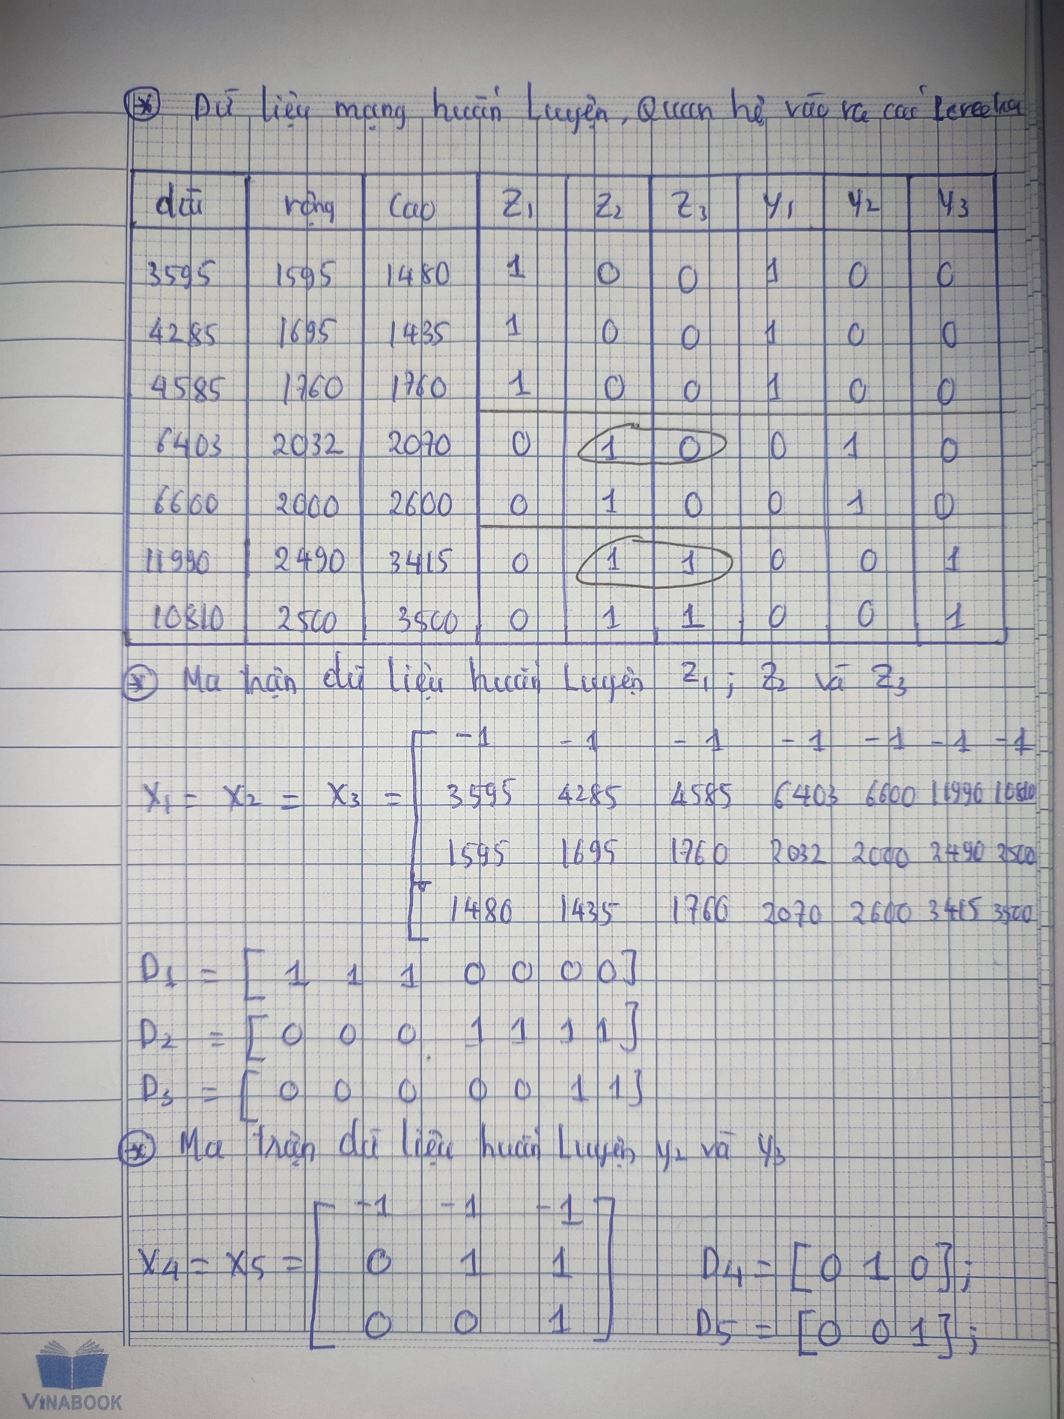

- Kiểm tra kết quả huấn luyện mạng (với y1 là xe ô tô dưới 9 chỗ ngồi, y2 là xe ô tô 12-16 chỗ ngồi, y3 là xe ô tô hơn 16 chỗ ngồi)

- Với chiều dài = 3595mm; chiều rộng = 1595mm; chiều cao = 1480mm

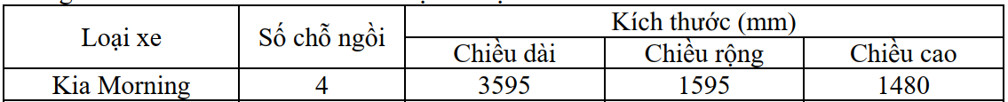

Kết quả:

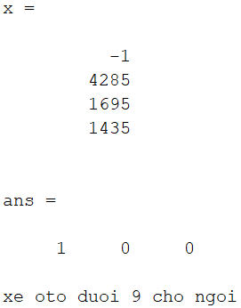

=> Kết quả huấn luyện đúng với dữ liệu mẫu.

**Kết quả huấn luyện mạng:**

|  |  |  |  |
| --- | --- | --- | --- |
| Kích thước (mm) | | | Loại xe  (Phân loại theo chỗ ngồi) |
| Chiều dài | Chiều rộng | Chiều cao |
| 10910 | 2550 | 3480 | Xe ô tô hơn 16 chỗ ngồi |
| 6511 | 2019 | 2495 | Xe ô tô 12-16 chỗ ngồi |
| 3790 | 1605 | 1460 | Xe ô tô dưới 9 chỗ ngồi |

(với y1 là xe ô tô dưới 9 chỗ ngồi, y2 là xe ô tô 12-16 chỗ ngồi, y3 là xe ô tô hơn 16 chỗ ngồi)

**TH1:** chiều dài = 10910mm; chiều rộng = 2550mm; chiều cao = 3480mm

=> Xe ô tô hơn 16 chỗ ngồi.

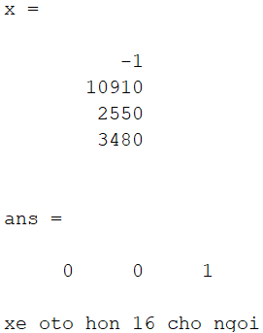

**TH2:** chiều dài = 6511mm; chiều rộng = 1605mm; chiều cao = 2495mm

=> Xe ô tô 12-16 chỗ ngồi.

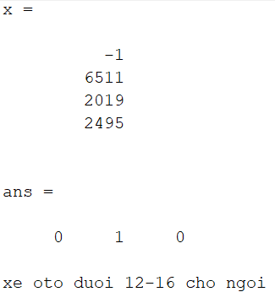

**TH3:** chiều dài = 3790mm; chiều rộng = 2019mm; chiều cao = 1460mm

=> Xe ô tô dưới 9 chỗ ngồi.

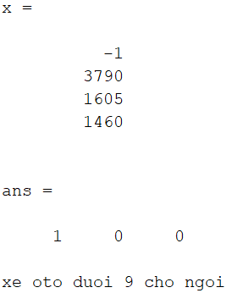

**Bài 4:**

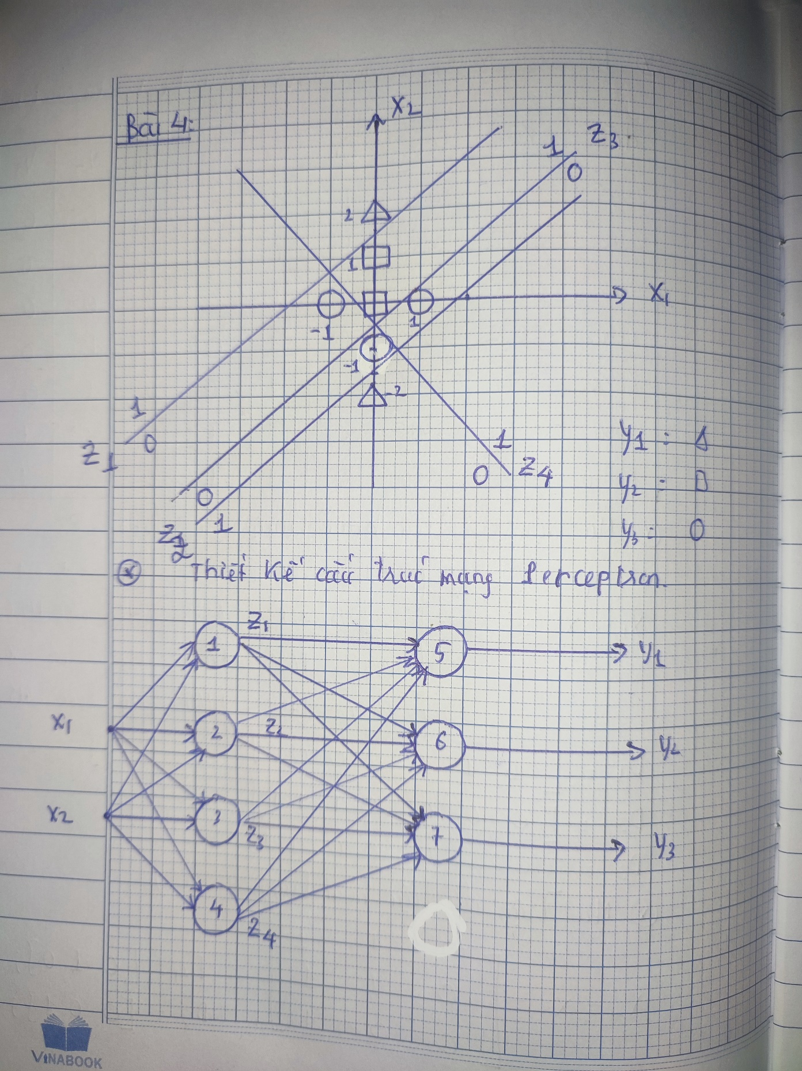

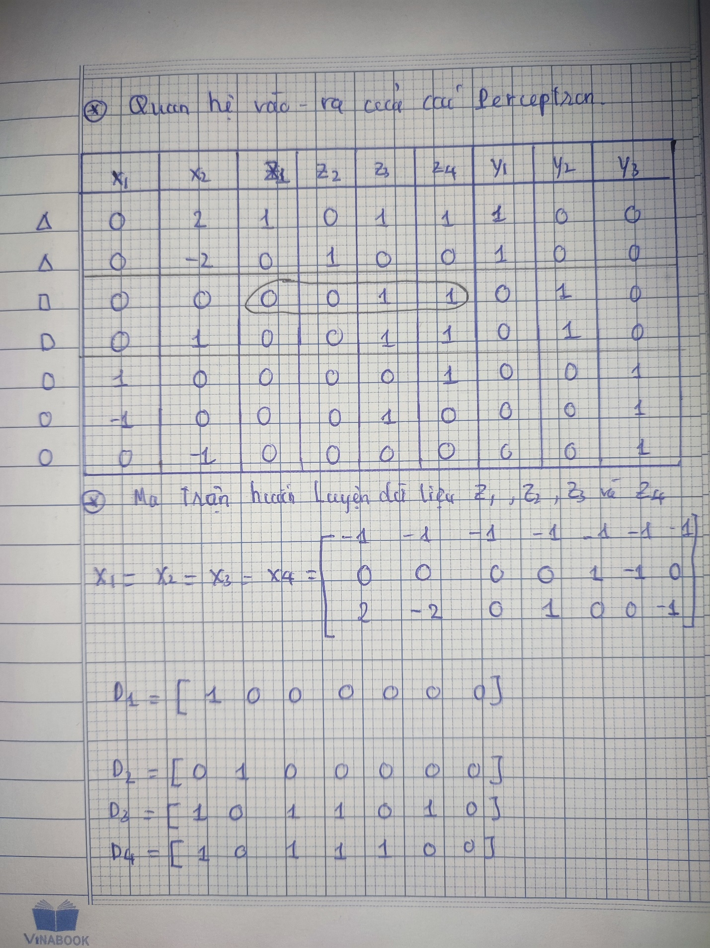

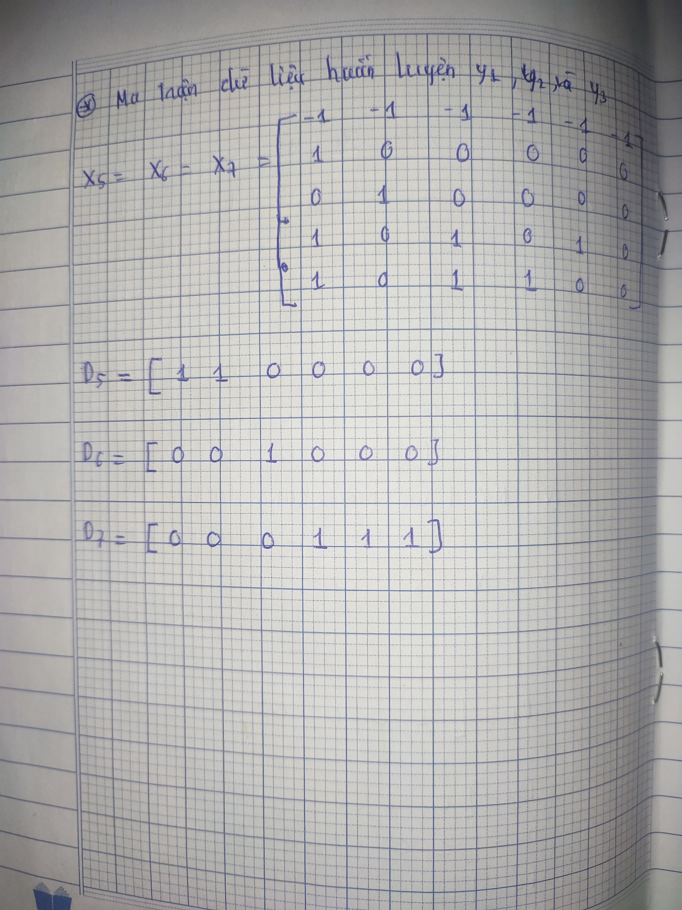

**Kết quả huấn luyện mạng:**

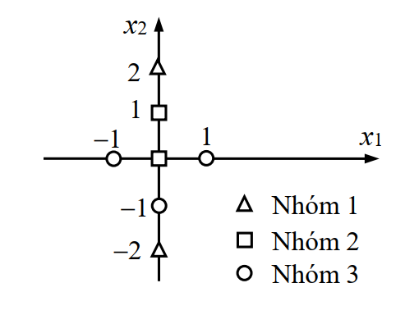

(Với y1 là tam giác, y2 là vuông, y3 là tròn)

**TH1:** x1 = 0; x2 = 2 (tam giác)

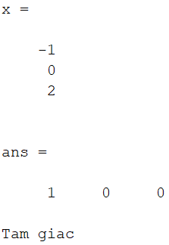

**TH2:** x1 = 0; x2 = -2 (tam giác)

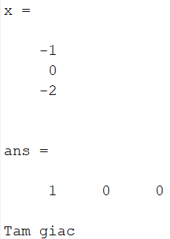

**TH3:** x1 = 0; x2 = 0 (vuông)

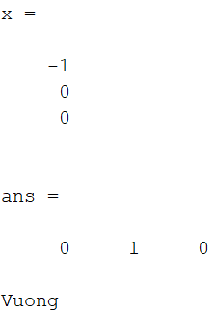

**TH4:** x1 = 0; x2 = 1 (vuông)

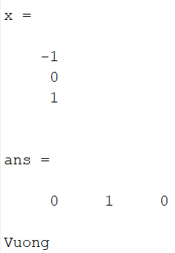

**TH5:** x1 = 1; x2 = 0 (tròn)

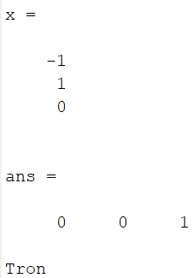

**TH6:** x1 = -1; x2 = 0 (tròn)

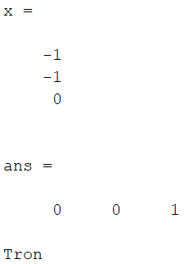

**TH7:** x1 = 0; x2 = -1 (tròn)

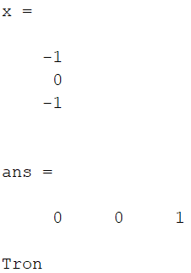

**- Kiểm tra các trường hợp khác**

**TH1:** x1 = 1; x2 = -1

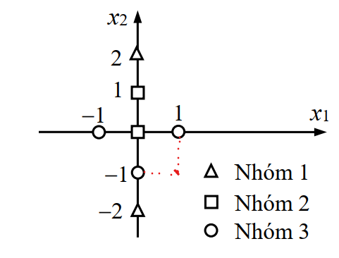

=> Kết quả huấn luyện: Tròn

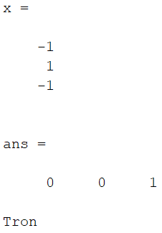

**TH2:** x1 = -1; x2 = -2

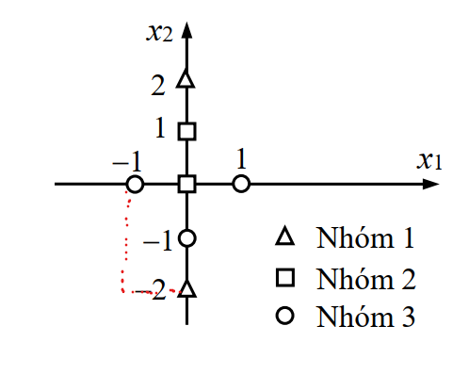

=> Kết quả huấn luyện: Tam giác

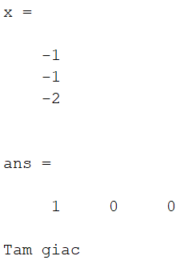

**TH3:** x1 = 0.5; x2 = 0.5

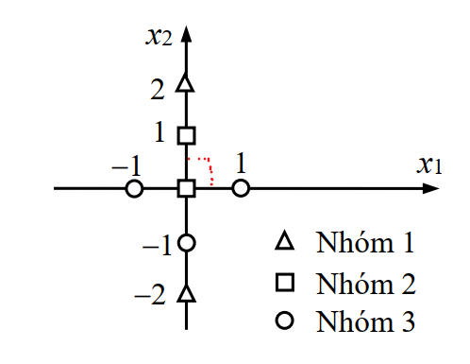

=> Kết quả huấn luyện: Vuông

